**departamento de eletrónica, telecomunicações e informática**

|  |  |
| --- | --- |
| Curso | 8309 - Mestrado Integrado em Engenharia Eletrónica e Telecomunicações |
| Disciplina | 41505 - Sistemas Embutidos e de Tempo Real |
| Ano letivo | 2021/22 |

Relatório Máquina de Estados

Máquina de estados Máquina de vendas

Autores:

|  |  |  |  |
| --- | --- | --- | --- |
| [85111] | [Daniel Barra de Almeida] | | |
| [83192] | [Marco António da Silva T. Santos] | | |
| Turma | [P1] | Grupo | [2] |

|  |  |
| --- | --- |
| Data | [08/05/2022] |
| Docente | [Paulo Bacelar Reis Pedreiras] |

|  |  |
| --- | --- |
| Resumo: |  |

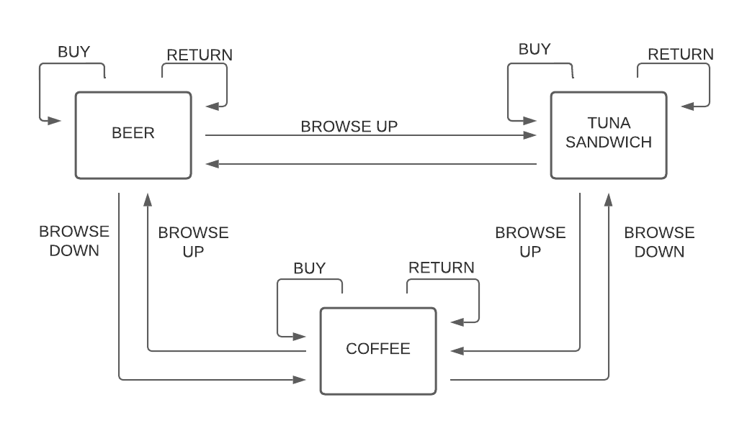

A máquina de estados está dividida em três estados, um estado para cada produto. O dinheiro inserido, e o troco a ser entregue são variáveis globais, e cada produto tem o seu preço associado como variável imutável. Assim sendo, quatro condições serão testadas para cada estado:

* Buy: mantem o estado. Se foi inserido dinheiro suficiente, o produto é dado ao utilizador e as variáveis são reiniciadas.
* Return: mantem o estado, o dinheiro é entregue ao utilizador, todas variáveis são reiniciadas.
* Browse Up: passa para o próximo estado, de forma cíclica, o troco é atualizado para o produto atual.
* Browse Down: igual ao Browse Up mas passando para o estado anterior.